Пути формирования креативных способностей дошкольников

Районное методическое объединение
«Инновационные технологии в развитии креативных способностей дошкольников в различных видах деятельности»
Тема:
«Инновационные технологии в развитии креативных способностей дошкольников в различных видах деятельности»
МАДОУ АР детский сад «Сибирячок» корпус № 1
Руководитель Гущина М.Ю.,
воспитатель 1квалификационной категории
28.11.2018г

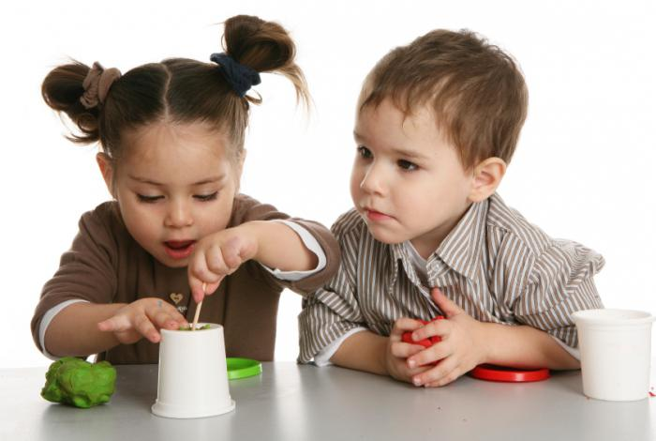

Цель:
- Развивать у педагогов умения применять современные педагогические технологии, игровые методы и приёмы для формирования креативности дошкольников.
- формировать творческий подход по организации развивающей предметно – пространственной среды в работе с детьми.

С 8.50 – 9.00 – регистрация участников РМО
С 9.00 – открытие РМО
- Практический просмотр «Приёмы ТРИЗ в изобразительной деятельности» старшая группа - Полупан Е.А., воспитатель корпуса №1

- Из опыта работы: «Игровая мастерская» как средство развития творческого воображения и мышления у детей дошкольного возраста. - Лумпова Ж.В., воспитатель корпуса №1

- Из опыта работы: Развитие креативности дошкольников через коллекционирование. – Иванова Е.Н., воспитатель корпуса №1
4. Выступление Что такое квиллинг? Основы квиллинга для начинающих.- Тайщикова К.Д. , воспитатель корпуса №3

